숙소·항공 에이전트 인계 (check-lodging)
2026-10-08 · 서유현 · 원본: Claude 문서 「숙소·항공 에이전트 인계 (check-lodging)」를 옮긴 것

요약
숙소 팀과 항공 팀이 Case 경로(/v1/cases)에서 실제로 돈다. 분류가 두 팀으로 보내고, 팀이 마이리얼트립에서 찾아 가격과 링크까지 답한다. 실제 모델(gpt-4o-mini)과 실제 마이리얼트립으로 확인했고, 숙소·국제선·국내선 링크가 모두 열린다.
- 브랜치: check-lodging (팀 저장소, 2026-10-08 push — 팀 커밋 bf42b65 위에 다섯 개)
- 예약·결제는 하지 않는다. 마이리얼트립 페이지 링크만 준다. 키도 필요 없다.
- 방식: 모델은 한 번만 불러 문장을 구조로 옮기고, 검증·조회·답은 서버가 한다.
팀장이 정할 것 두 가지. 둘 다 팀장 코드(코어·대화 부품)를 고쳐야 해서 손대지 않았다.
- 웹 채팅(/v1/web/trips/{id}/messages)에서 숙소·항공 팀으로 가게 할지
- 팀이 되물은 뒤 고객의 다음 메시지를 팀에 넘겨 대화로 이어 갈지

마이리얼트립으로 해 주는 것과 안 해 주는 것
찾아서 보여 주고 마이리얼트립 페이지로 보내는 데까지다. 예약·결제는 고객이 링크를 열어 마이리얼트립에서 직접 한다.
할 일 | 고객이 말하는 것 | 돌려주는 것
숙소 찾기 | 지역 · 날짜 · 인원 (선택: 1박 상한, 최소 평점) | 상위 3곳. 곳마다 1박 가격 · 전체 가격(세금 포함) · 평점(5점 만점, 후기 수) · 주소 · 숙소 페이지 링크. 그 날짜에 객실 없는 곳은 건너뜀
내 숙소 찾기 | 예약한 숙소 이름 · 날짜 | 좌표 · 주소 · 숙소 페이지 링크. 이름이 여러 곳에 맞으면 후보를 보여 주고 되물음
항공 찾기 | 출발지 · 도착지(도시 이름도 됨) · 날짜(편도/왕복) · 인원 (선택: 좌석 등급, 직항만) | 최대 3편. 구간마다 출발·도착 시각 · 편명 · 소요 시간 · 총액. 국제선은 검색 결과 페이지 링크, 국내선은 노선 검색 링크
되묻기 | 조건이 빠진 문장 | 빠진 값(지역·날짜·인원 등)을 한 번에 묻는 답. 지어낸 날짜는 쓰지 않음
예약 상태 | 기존 예약 문의 | 잠긴 예약 조회(전의 「등록만」 팀과 같음)
안 해 주는 것
- 예약·결제·취소: 링크로 넘길 뿐이다. 우리 쪽에 예약 기록도 남지 않는다.
- 일정 저장: 찾은 숙소·항공편을 일정에 넣지 않는다. 내 숙소의 좌표도 답으로만 준다.
- 객실 세부: 객실 종류 고르기, 체크인 시각, 조식, 취소 규정은 안내하지 않는다.
- 순위 매기기: 우리 기준(일정과의 거리 등)으로 다시 줄 세우지 않는다. 마이리얼트립이 준 순서 그대로다.
- 투어·액티비티: 마이리얼트립 MCP에 도구는 있지만 쓰지 않는다.
- 대화로 이어 가기: 되물은 뒤 고객 답을 이어 받지 못한다(아래 「팀장 코드 변경이 필요한 것」).
알고 쓸 것: 가격·잔여는 조회 시점 값이다. 호출 한도와 이용 조건은 공개된 것이 없다(429 거절 1회). 해외 숙소 검색과 외국어 사용자는 확인하지 않았다. 예약까지 서비스 안에서 하는 길(LiteAPI·Duffel 샌드박스)은 따로 검토 중이다.

넣은 것
팀 저장소 check-lodging 브랜치의 커밋 다섯 개다(위가 최신). 경로는 모두 final_project_cs/ 아래다.
커밋 | 내용
0b7bf52 | 국내선 링크를 노선 검색 주소로 바꿈, 링크 확인 기록
db64e90 | Case 경로 확인 스크립트, 원문에 없는 날짜를 서버가 거름(프롬프트 v2)
f69517b | 항공 팀, 연도 없는 날짜 해석, 마이리얼트립 호출 상한 30초
0f87ac6 | 목록에 가격이 없는 숙소는 상세 조회를 건너뜀
f6dfc7a | 마이리얼트립 검색 소스, 읽기 도구 3개, 숙소 팀
새 파일
파일 | 역할
app/domains/travel_ops/ports/data_sources/myrealtrip.py | 마이리얼트립 MCP 어댑터(검색 전용, 키 없음)
app/domains/travel_ops/instances/lodging/ (team.py, interpret.py) | 숙소 팀
app/domains/travel_ops/instances/flight/ (team.py, interpret.py) | 항공 팀
prompts/lodging/interpret.v2.md, prompts/flight/interpret.v2.md | 해석 프롬프트
tests/unit/travel/test_myrealtrip_source.py, test_lodging_team.py, test_flight_team.py | 가짜 모델·도구 시험 60개
scripts/try_lodging_team.py, try_flight_team.py, try_case.py, probe_myrealtrip_mcp.py | 직접 돌려 보는 스크립트
wiki/records/reports/2026-10-07_1729_*, 2026-10-07_1744_*, 2026-10-08_1500_*, 2026-10-08_1525_* | 단계별 기록
기존 파일에서 바꾼 것
- ports/data_sources/base.py: TravelSources.travel_search 칸을 더했다. build_travel_sources가 항상 붙인다.
- app/tools/read_tools.py: 도구 read.stay_search · read.stay_detail · read.flight_search를 더했다. ALLOWED_PROMPT_KEYS에 lodging.interpret · flight.interpret를 더했다.
- config/project.yaml: lodging · flight 등록 경로를 새 폴더로 바꿨다. 옛 「등록만」 팀(instances/locked/)은 코드를 지우지 않고 등록에서만 뺐다.
- app/domains/travel_ops/__init__.py: 두 팀을 새 폴더에서 내보낸다.
- 분류 어휘(core_hooks/feedback.py)와 코어(app/core, app/application)는 고치지 않았다.

구조와 흐름
두 팀은 같은 모양이다. 모델은 한 번만 불러 문장을 고정된 구조로 옮기고(도시 이름 → 공항 코드도 모델이), 문장 규칙으로 뜻을 가르지 않는다. 서버는 그 구조를 검사하고, 도구를 부르고, 받은 값으로 답을 쓴다.
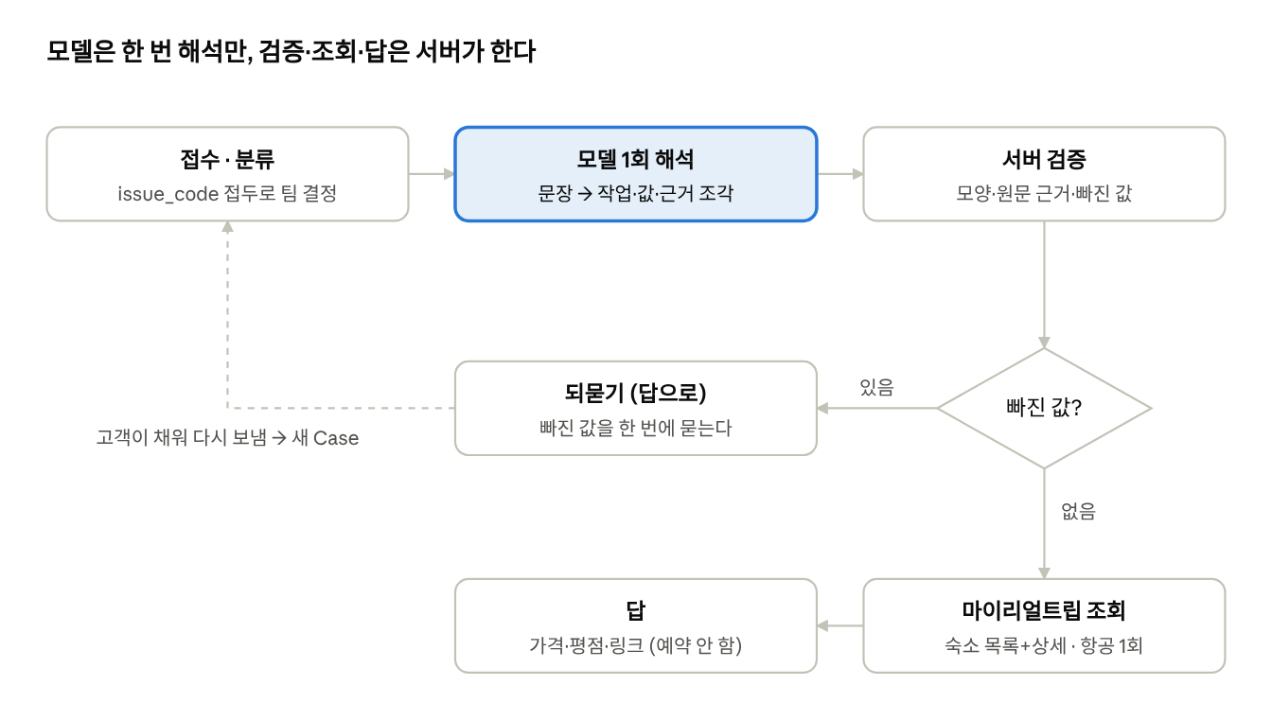
숙소·항공 팀 흐름
서버 검증은 세 가지다. 모양이 틀리면 고치지 않고 사람에게 넘긴다. 날짜는 모델이 인용한 근거 조각이 원문에 있을 때만 쓴다. 빠진 값은 서버가 다시 센다(지난 날짜·뒤집힌 날짜·같은 공항은 없는 값).
팀 | capability | 도구 | 호출 상한
lodging | lodging.assist(기본) · lodging.status | read.itinerary · read.stay_search · read.stay_detail · read.booking | 7
flight | flight.assist(기본) · flight.status | read.itinerary · read.flight_search · read.booking | 3
*.status는 전의 「등록만」 팀과 같이 잠긴 예약만 조회한다. 답의 근거(evidence)에는 모델 해석과 도구 결과가 남고, decisions[0]에 해석·빠진 값·걸러진 날짜(ungrounded)가 남는다.

실제로 돌려 본 결과
세 문장 모두 Case가 접수 → 분류 → 담당 팀 → 답으로 끝까지 돌아 resolved로 닫혔다. 기기는 노트북(playdata), DB는 acop_check, 모델은 gpt-4o-mini다. 2026-10-08 15:24 scripts/try_case.py로 쟀다.
문장 | 분류 | 담당 팀 | 전체 시간 | 답
11월 6일부터 9일까지 성인 2명 용산 근처 호텔 찾아줘 | lodging_other | lodging | 22.9초 (첫 호출 준비 포함) | 숙소 3곳, 1박·전체 가격, 평점, 주소, 링크
서울에서 3박 할 숙소 추천해줘 | lodging_other | lodging | 4.6초 | 되물음(날짜·인원)
김포에서 제주 11월 6일 갔다가 9일에 오는 비행기 성인 1명 | flight_other | flight | 3.4초 | 왕복 3편, 시각·편명·총액, 노선 검색 링크
링크는 브라우저로 직접 열어 봤다.
- 숙소: 로그인하지 않아도 같은 상세 페이지가 열린다. 날짜·인원이 주소에 붙고, 화면 1박 가격도 답과 같다.
- 국제선: 응답의 searchUrl(검색 결과 페이지)을 준다. reservationUrl은 열면 「가격 변동」 뒤 다시 검색으로 가서 쓰지 않는다.
- 국내선: 응답에 reservationUrl만 있고, 열면 「가는편 여정이 마감되었습니다」 팝업이 뜬다. 고른 편 값(flightinfo)만 빼면 팝업 없이 같은 노선·날짜의 목록이 열려 그걸 준다.
돌리면서 찾아 고친 것
찾은 문제 | 고친 것
모델이 없는 날짜를 지어냄(「3박」만 있는데 체크인을 오늘로) | 날짜마다 근거 문장 조각을 같이 받고, 그 글자가 원문에 있는지 서버가 봄. 모델이 「빠졌다」고 적은 값은 쓰지 않음
연도 없는 「11월 6일」을 2023년으로 옮김 | 프롬프트에 연도 규칙을 적음. 서버가 걸러진 값은 되묻기에 그대로 보여 줌
모델이 빠진 값 넷 중 하나만 물음 | 모델이 센 것과 서버가 센 것이 같을 때만 모델 문장을 쓰고, 다르면 서버가 모두 나열
상위 숙소 상당수가 그 날짜에 객실 없음 | 목록에 가격이 없는 곳은 상세를 부르지 않고 건너뜀
마이리얼트립이 연달아 부르자 429 거절(retryAfter 60초) | 거절 뒤 그 시간 동안 부르지 않음. 상세 호출은 문장당 최대 4번
국내선 검색이 약 15초 걸려 호출 상한(20초)에 가까움 | 상한 30초(팀 전체 상한 90초보다 작음)

확인 안 한 것
- 저장소 전체 시험: 관련 시험 60개, 팀 배치·칸 규칙·분류 정렬은 통과했다. tests/contract · tests/architecture 묶음은 10/8 오전 DB가 꺼진 상태에서만 돌렸다. 당시 실패 12건은 DB 연결 11건과 acop_composer 미설치 1건이다. DB를 켜고 다시 돌리지는 않았다.
- 가격 기준: 항공 총액이 승객 전체 합인지 1인 값인지 모른다. 성인 1명만 돌려 봤다.
- 평점 기준: 숙소 화면은 4.8(후기 111), 우리 답은 4.7(후기 1,113)로 다르다. 두 값이 각각 무엇을 세는지 모른다.
- 항공사 이름: 같은 TW727이 화면은 「트리니티항공」, 응답은 「티웨이항공」이다. 응답 값을 그대로 쓴다.
- 객실 세부: 체크인 시각·조식은 응답에서 읽지 않는다(항목 뜻을 확인하지 못함).
- 이용 조건: 마이리얼트립 MCP의 호출 한도와 이용 조건은 확인하지 않았다. 429를 한 번 받았다.
- 분류 안정성: 「서울에서 3박 할 숙소 추천해줘」가 10/7에는 other, 10/8에는 숙소 팀으로 갔다. 한 번씩 본 것이다.
- 로컬 모델: Ollama(Gemma)로는 돌려 보지 않았다. 이 PC 설정이 OpenAI다.

팀장 코드 변경이 필요한 것
둘 다 코드를 읽어서 확인한 것이고, 실행으로 확인하지는 않았다. 아래 바꿀 자리는 제안이다.

1. 웹 채팅에서 숙소·항공 팀으로 보내기
지금 웹 채팅(POST /v1/web/trips/{id}/messages)은 components/conversation/trip_messages.py의 handle_trip_message가 받아 결정 단위·TripDesk로 처리한다. 이 길은 팀(Team.execute)을 부르지 않는다. 그래서 채팅에서는 숙소·항공 팀에 닿지 않는다.
- 제안: 채팅이 숙소·항공 요청으로 본 문장을 Case 경로로 넘긴다. open_case(분류 포함) 다음 Controller.run_case를 부르고, 팀 답을 채팅 답으로 돌려준다. scripts/try_case.py가 같은 순서를 이미 돈다.
- 넘길 때 subject_ref = {"kind": "trip", "id": <여행 id>}를 실으면 두 팀이 read.itinerary로 일정(인원·첫날·마지막 날·장소)을 읽어 모델에 준다. 「이번 여행 숙소」처럼 날짜를 말하지 않아도 된다. 이 부분은 팀 쪽에 이미 들어 있고 가짜 도구 시험으로만 확인했다.
- 정할 것: 채팅 쪽에서 숙소·항공 요청을 무엇으로 가를지(결정 단위의 선택지에 더할지, 분류기를 쓸지).

2. 되물은 뒤 대화로 이어 가기
지금 두 팀은 되묻기를 대기(waiting)가 아니라 답(completed)으로 한다. 고객이 조건을 채워 다시 보내면 새 Case가 된다. 대기로 두면 같은 질문만 되풀이되기 때문이다.
- 원인: presentation/api/cases.py의 POST /v1/cases/{id}/messages는 MessageRequest.message를 받지만 Controller.resume(tenant_id, case_id, token, actor_id, event_id)에 넘기지 않는다. 다시 도는 팀은 Controller._task에서 input_text=case["subject"], 즉 첫 문장만 받는다.
- 제안: resume이 고객 글을 받아 Case 상태에 남기고, _task가 첫 문장과 이어 보낸 글을 함께 팀에 넘긴다(예: TEAM_STATE_KEYS에 칸 하나를 더하거나 input_text를 이어 붙임).
- 그러면 두 팀은 되묻기를 waiting(required_input_schema = 빠진 값)으로 바꾸면 된다. 이 부분은 우리 쪽에서 할 수 있다.
- 정할 것: 고객 글을 어느 칸에, 어떤 모양으로 남길지. 다른 팀의 되묻기에도 같이 쓰이는 자리다.

돌려 보는 법
final_project_cs에서 실행한다. 시험은 네트워크·DB 없이 돈다. 나머지는 실제 모델(설정의 OpenAI 키)과 마이리얼트립을 부른다.
- 시험: python -m pytest tests/unit/travel/test_myrealtrip_source.py tests/unit/travel/test_lodging_team.py tests/unit/travel/test_flight_team.py -q
- DB 없이 팀만: python -m scripts.try_lodging_team "11월 6일부터 3박 성인 2명 홍대 근처 숙소" · python -m scripts.try_flight_team "김포에서 제주 11월 6일 갔다가 9일에 오는 비행기 성인 1명" — 모델 해석 원문까지 출력한다.
- Case 경로(DB 필요): 먼저 python -m scripts.register_prompts(프롬프트 두 개를 DB에 올림, 「활성 프롬프트 4개 검증 완료」가 나와야 함), 그다음 python -m scripts.try_case "문장" — 전용 테넌트를 만들었다가 끝나면 지운다.
- 마이리얼트립 원문 구조 보기: python -m scripts.probe_myrealtrip_mcp --call searchStays --arg keyword=용산 --arg checkIn=2026-11-06 --arg checkOut=2026-11-09
연달아 많이 돌리지 않는다. 마이리얼트립이 429로 거절한 적이 있다. 단계별 자세한 기록은 wiki/records/reports/의 위 네 보고서에 있다.

